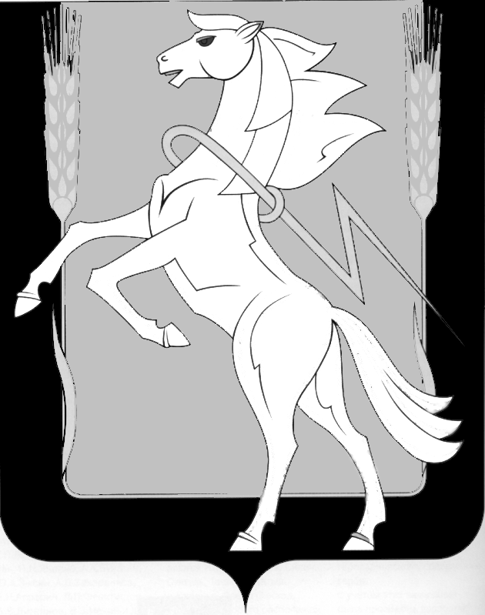
Совет депутатов Саккуловского сельского поселения Сосновского муниципального района Челябинской области
шестого созыва

Р Е Ш Е Н И Е

от «24» апреля 2025 года № 132
п. Саккулово

О возложении исполнения полномочий Главы Саккуловского сельского поселения

В связи с досрочным прекращением полномочий Главы Саккуловского сельского поселения Крыжановского АА., руководствуясь статьей 26 Устава Саккуловского сельского поселения, Совет депутатов Саккуловского сельского поселения шестого созыва,

РЕШАЕТ:

- Возложить исполнение полномочий Главы Саккуловского сельского поселения на заместителя Главы Саккуловского сельского поселения, Хажееву Оксану Юрьевну с 25 апреля 2025 года.
2. Опубликовать данное Решение в газете «Сосновская Нива» и на официальном сайте Саккуловского сельского поселения Сосновского муниципального района Челябинской области (sakkulovskoe.eps74.ru).

Председатель Совета депутатов
Саккуловского сельского поселения Н.З. Гизатуллина

